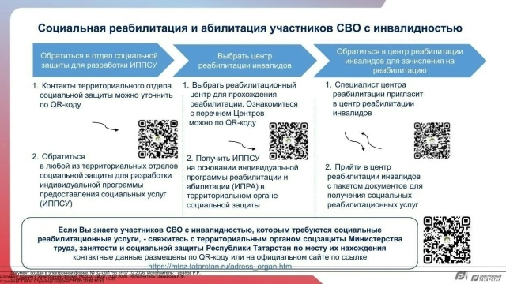
Социальная реабилитация и абилитация участников СВО с инвалидностью

